项目管理体系文件
需求规格说明书

编 撰 人：孙佳冬、李泽坤、黄奕然、苏云逸、吕其融
审 核 人：孙佳冬
批 准 人：常建功
批准日期：
保密级别：机密
文档版本：0.0.1

西安中软卓越信息技术有限公司

版本历史
日期 | 版本 | 说明 | 作者
2022.1.5 | 0.0.1 | 需求初稿 | 所有组员
目 录
1. 引言 1
1.1. 编制目的 1
1.2. 范围 1
1.3. 预期的读者和阅读建议 1
1.4. 术语和缩略语 1
1.5. 文档约定 2
1.6. 参考文件 2
2. 项目概述 4
2.1. 目标 4
2.2. 范围 4
2.3. 用户的特点 4
2.4. 假定条件和约束限制 5
2.5. 运行环境 5
2.5.1. 硬件环境 6
2.5.2. 软件环境 6
3. 业务分析 7
4. 数据描述 8
4.1. 基础数据 8
4.2. 业务数据 9
5. 功能需求 9
5.1. 功能需求总述 9
5.1.1. 功能需求总表 9
5.1.2. 角色、权限需求 9
6. 非功能需求 8
6.1. 性能需求 10
6.2. 安全保密需求 10
6.3. 扩展性需求 11
6.4. 稳定性需求 11
6.5. 部署需求 11
7. 界面要求 11
7.1. 图形要求 11
7.2. 报表格式 12
8. 接口要求 12
8.1. 接口1 12
8.2. 接口2 12

1.引言

1.1.编制目的

1.为开发小组成员、客户之间提供共同的协议而创立基础。对购物商城功能的实现作使命描述.

2.根据购物商城的特点，对被开发软件的主要功能、性能进行完整描述，为软件开发者进行详细设计和编程提供基础.

3.本说明书的预期读者为开发小组成员及甲方负责人.本说明能让甲方代表更好地了解本系统，减少彼此之间交流的困难和开发中因为需求不明确而产生的不必要的麻烦。

1.2.范围
1.产品名称：购物商城
2.产品职能
1）软件产品可以实现商品的查看、购买、添加购物车
2）用户界面十分友好。易于操作
3.产品应用及担当
- 目的是开发出一个小型的购物网站、并且能够运行出基本功能
- 能够通过课程要求

1.3.预期的读者和阅读建议
预期读者：
程序教学平台开发经理
技术部经理
项目组所有人员
测试组人员
开发公司授权调阅本文档的其他人员

阅读建议：
开发按照需求规格说明书的内容来进行，如果有差异按照程序实例

1.4.术语和缩略语
表 1术语和缩略语
术语、缩略语 | 解 释
PM | 组长
开发人员 | 开发本文档所介绍的产品的程序员
总期望值 | 全校师生下载使用

1.5.文档约定
编程和文档约定
总结的一些重要且有用的 Java 编程和文档约定，此篇博客包含以下几个内容：
· 一般的命名和大小写约定
· 可移植性的技巧和约定
命名和大小写约定
1. 包
公开可见的包通常要尽量使用唯一的包名。十分常见的做法是，把网站的域名倒置，放在包名前（例如：com.oreilly.javanutshell)。所有的包名都应该使用小写字母。
如果包只在 应用内部使用，而且打包成 JAR 文件分发，那么这种包公开不可见，无需遵守上述约定，此时经常使用应用的名称做包名或包名的前缀
2. 引用类型
类型的名称应该以大写字母开头，而且要混用大小写（例如 String），如果类名包含多个单词，每个单词的第一个字母都要大写（例如 StringBuffer）。如果类型名称或类型名称中有一部分是简称，那么简称可以全用大写字母（例如 URL 和 HTMLParser）
类和枚举是为了表示对象，因此类名要使用名词（例如 Thread，Teapot 和 FormatConverter）
如果接口是用来为实现这个接口类提供额外信息的。那么一般应该使用形容词命名这个接口（例如 Runnable, Cloneable 和 Serializable）。注解类型一般也使用这种命名方式
如果接口的作用更像是抽象超类，那么应该使用名词命名（例如 Document，FileNameMap 和 Collection）
- 方法
方法名始终以小写字母开头，如果方法名包含多个单词，除第一个单词外，其他单词的第一个字母都要大写（例如 insert（），insertObject（） 和 insertObjectAct（））。这种命名方式一般称为驼峰式命名
方法名一般都通过精细挑选，让第一个单词为动词，为了清楚表明方法的作用，方法名的长度不限，但应该尽量选择简短的名称，应该避免使用太通用的方法名，例如：performAction（），go（）或者doit（）
4. 字段和常量
非常量字段的名称使用的大小学约定和方法名一样，如果声明为 static final 的常量，其名称应该使用全大写形式，如果常量的名称包含多个单词，单词之间应该使用下划线分隔例如（MAX_VALUE），为字段选择的名称，应该最能说明字段或其值得作用。枚举类型定义的常量往往也全部使用大写字母
5. 参数
方法的参数使用的大小写约定和非常量字段一样，方法的参数名会出现在方法的文档中，因此应该选择一个能尽量清楚表明参数作用的名称，尽量使用一个单词命名参数，并在所有用到这个参数的地方使用相同的名称，例如，如果 widgeProcessor 类定义的方法中，有多个方法的第一个参数都是一个 widget 对象，那么在每个方法中可以都把这个参数命名为 widge 或 w
6. 局部变量
局部变量的名称是实现细节，在类外部不可见，尽管如此，选择一个好的名称会让代码变得更加容易阅读，理解，维护。变量的命名方式往往与方法和字段的命名约定一样。

1.6.参考文件
用户界面风格指导
标准
使用实例文档
其他软件需求说明

2.项目概述

2.1.目标
本文档的目的是为购物商城项目提供一个实施计划， 其主要目标包括确定：
（1）项目范围和目标
- 项目的实施策略
（3）项目的组织及管理方式
（4）项目的生存期和提交产品
（5）时间计划和成本计划
购物商城系统参照了大量的同类软件，旨在用计算机系统来完成所有能完成的工作，并保持很高的灵活性和易操作性，主要完成网上购物和交易管理两部分工作。网上购物使顾客能够通过网络完成对商品的选购、退换等过程省去当面交易的麻烦。交易管理包括管理账单统计等，通过快速准确的操作，有效的提高交易效率并杜绝收银过程中的舞弊现象。同时高效的管理使管理员能够更快的了解运营情况以制定相应的经营方针。

2.2.范围
本文档定义了项目实施的方式和计划，未定义项目实施的过程规范和产品标准，有关内容可查阅企业的标准规范库。

2.3.用户的特点

本软件的最终用户分为管理员用户和顾客两类，其中管理员拥有一定的计算机操作技术，是系统的管理人员以及高层管理人员，他们拥有如下权限:了解用户的权限并对客户的权限进行修改，对人员进行管理，了解系统的盈利情况。顾客是宾馆的客户，他们拥有的权限如下:网上购物，退款，查询消费信息。

2.4.假定条件和约束限制
1，对软件使用者素质的要求：因为软件开发公司不能深入地了解一个具体的管理对象，它除了要求使用者应熟悉项目管理知识体系，以掌握软件的工作原理;了解IlSO质量体系要求的追溯原则，以明白软件的沟通机制和项目信息采集原则外;更重要的是它要求使用者应非常熟悉具体管理对象，以充分、有效利用现有项目管理软件的功能。
2，对硬件环境的要求：
硬件要求:
PIII以上电脑，内存要求在512M以上，至少100M硬盘空间。
操作系统:
Windows2000/windows2003/windows xp/visatar或更高版本。
网络配置:
正确配置网卡后，必须添加"TCP/IP"协
如热用户数量超过5万户，建议内存1G以上。操作系统建议windows 2000。
服务器上需安装:
1、操作系统: server2003（注意:在起计算机名称时，名称里不能带类似下划线的字符等。)
2、安装:Office2000，默认安装即可。
3、安装:SQL Server2005
4、建立并还原数据库。
5、安装供热软件。
安装完供热软件后，运行加密狗服务器，然后连接数据库即可运行软件。
客户机上需安装:
只需安装供热软件程序即可。安装完毕运行时，在出来的窗口上，连接服务器机器名称或IP，连接到服务器上的数据库，即可运行软件。

2.5.运行环境

2.5.1.硬件环境

1、网络环境:若是网络方式应用，本软件可以运行在支持tip/ip 协议的网络上，局域网的速度建议在10M 以上;远程连接方式支持:同一运营商或跨网段的ADSL，最好虚拟成VDSL或组成虚拟专网;推荐租用DDN或光纤。

2、数据库服务器:可以按需求选择普通的PIII以上机器，内存512M以上，硬盘1G以上即可。从性能上考虑，推荐使用专用PC服务器，P4 2G以上，硬盘4G 以上，不少于1G内存。根据自己用户数量多少决定本企业的服务器配置。

3、客户端:可以按需求选择普通PIⅢ以上机器，内存512M以上，硬盘1G以上、显示器分辨率建议在1024×768即可。

2.5.2.软件环境
版本 |  | 操作系统 | 数据库
网  络  版 | 服务端 | Windows 2000.Server.  Windows 2000 adv Server (SP4)、Windows Server 2003 (SP1)、 | SQL SERVER2005
网  络  版 | 客户端 | Windows 2000 Pro、  Windows 2000.Server、  Windows 2000 adv Server (SP4)、Windows Xp Pro (SP2)、  Windows Server 2003 (SP1) | 无
单  机  版 |  | Windows 2000 Pro、  Windows 2000.Server、  Windows 2000 adv Server (SP4)、Windows Xp Pro (SP2)、  Windows Server 2003 (SP1) | SQL SERVER2005

3.业务分析
由于在项目实施过程中需要涉及不同组织的各方面人员，而各组织之间的任务和职责也不尽相同，因此明确定义组织结构和各自职责可保证系统开发活动的顺利进行。本项目的组织结构如图 2-1 和图2-2所示。
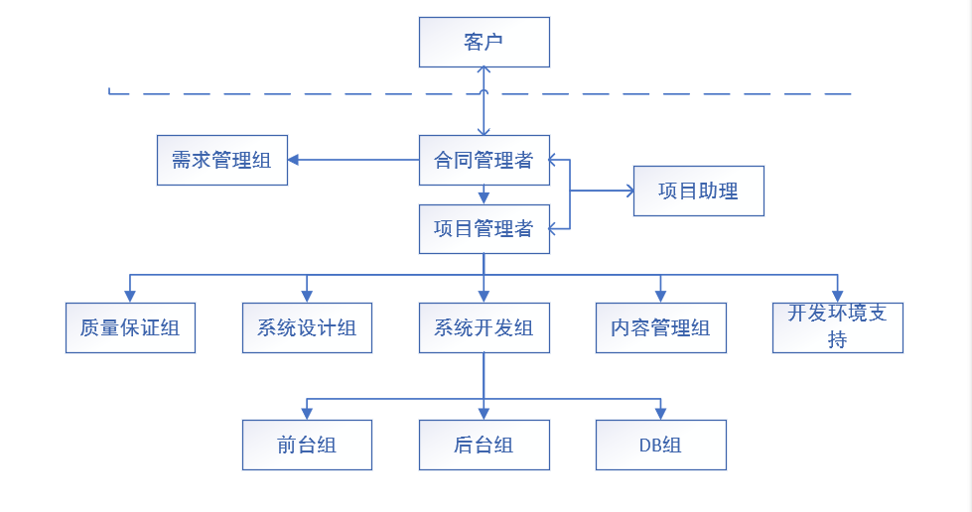
图 2-1 项目组织结构图

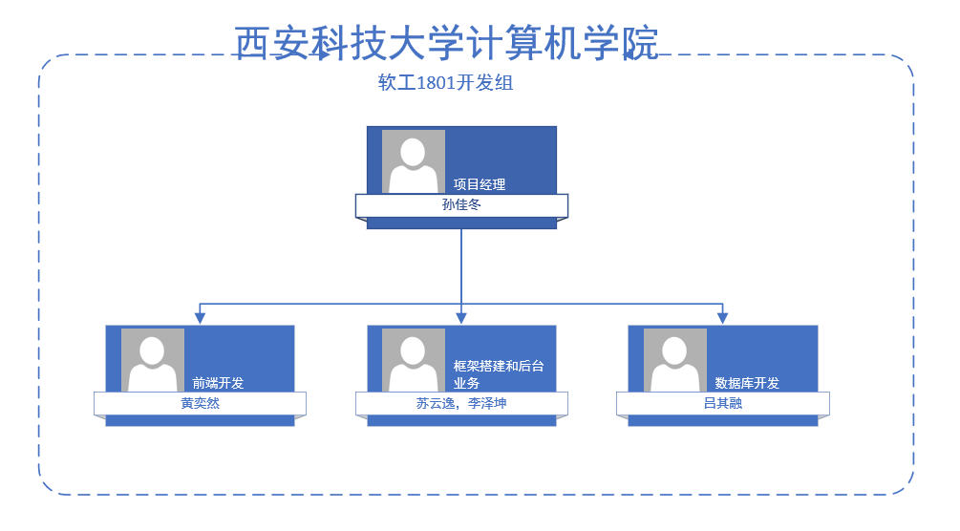
图 2-2 设计开发结构图

项目经理：负责项目进度安排，每个技术关键点的参与，与小组成员讨论项目技术。
前端开发：负责设计和编写每个页面的展示，静态数据，并与架构人员和项目经理还有数据库开发人员交流接口，访问方式。
框架搭建人员：负责建立本次乐优商城项目所使用各个版本的Jar包，技术选型还有规定使用的编程规范，建立好前端与数据库以及后端所共有的功能模板。
数据库开发：负责本次乐优商城所有实体类数据表的设计，根据需求分析阶段所建立的E-R模型转换为关系模型，建立本次的所有数据表，并规定好数据类型，与架构人员，项目经理交流数据格式，并提供接口。

4.数据描述

4.1.基础数据
序号 | 基础数据 | 数据描述 | 数据所属部门
1 | 用户编号 | long int | 客户部
2 | 用户名 | string | 客户部
3 | 用户密码 | password | 客户部
4 | 用户收货信息 | 包括地址和电话 | 客户部
5 | 商品编号 | long int | 管理部
6 | 商品名称 | string | 管理部
7 | 商品初始库存 | int | 管理部
8 | 商品单价 | int | 管理部
9 | 管理员编号 | long int | 管理部
10 | 管理员密码 | password | 管理部

4.2.业务数据
序号 | 基础数据 | 数据描述 | 数据所属部门
1 | 商品库存 | int | 管理部
2 | 商品单价 | int | 管理部
3 | 订单编号 | long int | 管理部
4 | 总金额 | int | 管理部
5 | 订单中商品编号、数量 | long int  int | 管理部

5.功能需求

5.1.功能需求总述

5.1.1.功能需求总表
编号 | 功能需求名称 | 优先级别
01 | 用户注册 | 高
02 | 用户登录 | 高
03 | 用户浏览商品 | 高
04 | 用户添加、查看、修改购物车 | 高
05 | 用户下单 | 高
06 | 商家上架商品 | 高
07 | 商家修改商品信息 | 高
08 | 订单管理 | 高
09 | 系统管理 | 高

5.1.2.角色、权限需求
序号 | 角色 | 功能 | 权限
1 | 用户 | 注册、登录；  修改用户名，密码，收货信息；  浏览商品，查询订单，创造订单，付款 | 查询；  修改（仅针对本部门数据）
2 | 管理员 | 注册、登录；  修改密码；查看用户订单，查看用户付款情况。  查看、修改商品信息；上架，下架商品 | 查询；  修改（仅针对本部门数据）

6.非功能需求
对软件的非功能需求的描述，应包括性能、安全性、可扩展性、稳定性等方面的需求界定。

6.1.性能需求
软件数据处理能力：
终端数、支持并行操作的用户数处理方式：限流，分布式（多实例部署）
服务器能力：高容量服务器设备。
数据库设计：创建合理的索引，以及表逻辑。
时间特性：数据格式：使用JSON或者Protobuffer作为数据序列化

6.2.安全保密需求
防止非授权用户登录（添加拦截器，非授权用户添加路由重定向）
防止非法数据侵入（防止sql注入，预防XSS攻击，预防CSRF 攻击）
密码存储及乱码传输。（随机token，utf8标准编码格式等）
基于https安全传输协议

6.3.扩展性需求
本系统能够进行功能扩展，可灵活地增、减功能模块或者是构件，采用合理的ui架构设计，预留功能菜单，有任何功能可以在菜单中添加，组件之间合理设计，避免数据冗余，避免数据乱入，合理封装。

6.4.稳定性需求
每隔一个月时间，对软件进行数据清理，修复软件漏洞，代码优化。

6.5.部署需求
采用分布式部署。

7.界面要求

7.1.图形要求
{
对软件的人机交互界面的需求描述。
本系统界面要求如下：
界面中的文字标识，含义准确、清楚、用通用词汇；
界面基本信息采用图片加文字描述信息。降低人为操作错误，减少手工输入工作量；规范基本信息的一致性。
对于数值类型数据输入部分，采用可编辑的输入框，并对输入的内容进行校验，避免输入非数值数据。
对于相关关联的内容，要有数据过滤，。比如选择了某卖家的店铺后，界面内容只有该卖家商品，不能包含其他卖家商品。
数据量大时，采用分页浏览的形式。
}

7.2.报表格式
{
对报表格式的需求说明。
报表格式共性的部分，基本包括如下内容：
网格区的上面有报表标题，标题中的日期根据选择的查询日期保持同步变化；
网格区的左上角为单位名称，即目前显示的数据是哪个单位的数据信息；
网格区的右上角是数据的计量单位标识；
网格区域中显示数据内容，网格区的左面是卷烟的基本信息，卷烟的指标信息排在卷烟基本信息的右面。
网格区的下面可以有制表时间、制表人、审核人等，或其他备注信息。
}

8.接口要求

8.1.接口1
- 接口描述。
使用者：用户
业务目的：用户登录、注册操作。
使用时机：用户需要登录系统或者注册帐号时。
使用频率：初次使用时需要，低。
接口特点：
版本：0.0.1
名称：loginInterface
来源：后端人员编写
- 内容与格式。
交换过程说明：
输入信息：用户名，密码
输出信息：用户名，密码。
顺序：用户名，密码。
数据包说明：
用户名：String(24)。
密码：String(24)。
描述上面每个输入、输出信息的属性、格式、长度等。
- 设计约束。
协议要求：数据交换必须以库交换实现。
性能要求：接口必须在3秒内相应。
环境限制：使用者可以通过Internet访问接口。

8.2.接口2
- 接口描述。
使用者：后端服务器
业务目的：为用户返回用户搜索信息界面。
使用时机：用户输入查找信息。
使用频率：高。
接口特点：
版本：0.0.1
名称：findInterface
来源：后端人员编写
- 内容与格式。
交换过程说明：
输入：查找文字
输出：查找信息
顺序：输入信息，输出信息
数据包说明：
输入信息：String(100)。
输出信息：String(100)
- 设计约束。
协议要求：数据交换必须以库交换实现。
性能要求：接口必须在3秒内相应。
环境限制：使用者可以通过Internet访问接口。

8.3.接口3

- 接口描述。
使用者：用户。
业务目的：用户修改密码。
使用时机：用户想要修改密码。
使用频率：低。
接口特点：
版本：0.0.1
名称：updatePWDInterface
来源：后端人员编写
- 内容与格式。
交换过程说明：
输入信息：原密码，新密码
输出信息：无
顺序：输入信息，输出信息
数据包说明：
原密码：String（20）
新密码：String（20）。
- 设计约束。
协议要求：数据交换必须以库交换实现。
性能要求：接口必须在3秒内相应。
环境限制：使用者可以通过Internet访问接口。

8.4.接口4
- 接口描述。
使用者：用户。
业务目的：查询商家。
使用时机：用户想要查看商家信息时。
使用频率：中。
接口特点：
版本：0.0.1
名称：getMerchantInterface
来源：后端人员编写
- 内容与格式。
交换过程说明：
输入信息：商家名称
输出信息：商家信息
顺序：输入信息，输出信息。
数据包说明：
输入信息：String（20）
输入信息：String（100）
- 设计约束。
协议要求：数据交换必须以库交换实现。
性能要求：接口必须在3秒内相应。
环境限制：使用者可以通过Internet访问接口。

8.5.接口5
- 接口描述。
使用者：用户。
业务目的：查询购物车。
使用时机：用户想要查看购物车信息。
使用频率：高。
接口特点：
版本：0.0.1
名称：getMemberCartInterface
来源;后端编写
- 内容与格式。
交换过程说明：
输入信息：空
输出信息：购物车相关信息
顺序：输出信息
数据包说明：
输出信息：String（100）
- 设计约束。
协议要求：数据交换必须以库交换实现。
性能要求：接口必须在3秒内相应。
环境限制：使用者可以通过Internet访问接口。

8.6.接口6
- 接口描述。
使用者：用户。
业务目的：添加删除购物车商品。
使用时机：用户想要修改购物车商品时。
使用频率：高。
接口特点：
版本0.0.1
名称：operateMemberCartInterface
来源：后端人员编写。
- 内容与格式。
交换过程说明：
输入信息：商品信息
输出信息：商品信息。
顺序：输入信息，输出信息。
数据包说明：
输入信息：String（20）
输出信息：String（20）
- 设计约束。
协议要求：数据交换必须以库交换实现。
性能要求：接口必须在3秒内相应。
环境限制：使用者可以通过Internet访问接口。

8.7.接口7
- 接口描述。
使用者：用户。
业务目的：支付商品。
使用时机：用户购买商品时。
使用频率：高。
接口特点：
版本：0.0.1
名称：buyInterface
来源：后端人员编写
- 内容与格式。
交换过程说明：
输入信息：商品信息，价格
输出信息：商品支付成功与否
顺序：输入信息，输出信息。
数据包说明：
输入信息：String（20）
输出信息：String（20）
- 设计约束。
协议要求：数据交换必须以库交换实现。
性能要求：接口必须在3秒内相应。
环境限制：使用者可以通过Internet访问接口。

